 | POLYNéSIE FRANçAISE
Ministère  de l’economie verte  et du domaine,  en charge des mines  et de la recherche  DIRECTION DE L’agriculture | PĪRA’E, le 15/04/2019
Préconisations pour la protection des ruches dans le cadre des pulvérisations contre les moustiques
Si vos ruches sont situées dans un quartier concerné par les pulvérisations, vous avez la possibilité de les protéger par la méthode de claustration (ou fermeture) :
  - Le jour de la pulvérisation : procéder à la claustration, ou fermeture, des ruches et ruchettes avant le lever du soleil, soit 4h du matin.
  - Fermer l’entrée des ruches, à l’aide d’une bande de mousse humidifiée afin d’éviter la sortie des abeilles et l’entrée de l’insecticide.
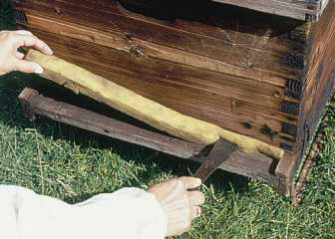
Source http//www.beekeeping.com/rfa/articles/transhumance.htm
  - Fermer le fond de la ruche à l’aide d’un plancher plein afin d’éviter l’entrée du pesticide dans la ruche.
  - Appliquer du gros scotch ou du papier film entre les différents éléments de la ruche : entre le plancher et le corps, entre le corps et la hausse, et entre les hausses.
  - Repérer les fuites éventuelles et les calfeutrer à l’aide de mousse, de gros scotch ou de papier film.
Attention une température supérieure à 35°C à l’intérieur de la ruche peut endommager le couvain et à partir de 45°C provoquer la mort des abeilles. En saison chaude et pour les colonies fortes, pour limiter la montée en température veillez à
  - Placer les ruches à l’ombre pour que les abeilles souffrent le moins possible de la chaleur.
  - Augmenter le volume en rajoutant une hausse vide entre le corps de ruche et le plateau de sol.
Maintenir les abeilles enfermées jusqu’à 2h après la pulvérisation anti-moustique, le cas échéant ouvrir impérativement à 11h dernier délai.
Tauto’ora’a no te ‘arora’a i te ma’i naonao : A’ora’a no te pārurura’a i te mau fare manumeri i te taime pāmura’a rā’au tinaira’a naonao.

Mai te peu ē, te vai nei tā ’outou fare manumeri i roto i te tahi tuha’a ‘oire o te pāmuhia i te rā’au tinaira’a naonao, e ti’a ia ‘outou i te pāruru atu i tā ‘outou fare manumeri mā te fa’a’ohipa i te rāve’a ‘ōpanipanira’a (tāpiripirira’a) :

- I te mahana pāmura’a rā’au : ‘a ‘ōpanipani ‘aore rā a tāpiripiri haere i te mau fare manumeri na mua a’e i te hitira’a o te mahana, ‘oia ho’i i te ārea hora 4 i te po’ipo’i.

- Mai te mea ‘aita e fifi, a tu’u i te tahi piha ‘āpī na ni’a iho i te mau piha e vai nei i roto i te ‘āfata (ia ravehia te reira i te mahana hou te pāmura’a rā’au).

- ‘A ‘ōpanipani i te ‘ūputa o te mau fare manumeri, mā te fa’a’ohipa i te tahi ‘ahu fa’ararihia, ia ’ore te manu meri ia horo i rāpae e ia ‘ore ato’a te rā’au ia ō i roto i te ‘āfata.

Source http//www.beekeeping.com/rfa/articles/transhumance.htm
- ‘A pātiti i te tahi ‘iri rā’au i raro i te fare manumeri, ia ‘ore te rā’au tinai manumanu ia ō na raro a’e.

- ‘A tāpiripiri i te mau ārearea i te ‘ī’iru me’ume’u ‘aore rā i te parau ‘ūrina pū’ohu tao’a : i te mau ārearea ato’a e riro i te ōhia e te rā’au tinai manumanu.

- ‘A hi’o maita’i te mau ‘āpo’opo’o ato’a ‘e ‘a ‘ōroi atu i te reira i te ‘ahu ānei, i te ‘ī’iru me’ume’u ānei ‘aore rā i te parau ‘ūrina pū’ohu tao’a.
‘A ha’apa’o maita’i nō tera mau fare manumeri e ua hau te fāito ve’ave’a i te 35 tēteri i roto. E fifi te mau fanau’a manu meri i roto i te ‘āfata rahi ‘ōta’ara’a ia tāpae te fāito ve’ave’a i ni’a i te 45 tēteri, i reira e pohe ia te mau manumeri. I te tau ve’ave’a, nō te mau fare manumeri pāutuutu maita’i, e tītauhia :
- ‘A ‘āpapa atu te mau fare manumeri i te vāhi marumaru ia ‘ore te manumeri ia ahu ‘ino roa.

- ’A tu’u i te ‘āfata na’ina’i i raro a’e mai i te ‘āfata rahi ‘ōta’ara’a. E rāve’a te reira ia fa’arahi te fa’aeara’a manu meri.
Ia vai piri noa te ‘āfata manu meri e 2 a’e hora i muri iho i te pāmura’a rā’au naonao, teie nei ra, ia ‘īriti-māite-hia ihoā te ‘āfata i te hora 11 taime hope’a.
Protocole de réalisation d’une carte de localisation des ruchers sous Google earth.

1- Ouvrez Google earth, recherchez l'île d'implantation du rucher (ex. : Tahiti etc ….).

2- À l’aide de la roulette de votre souris, zoomez sur l'emplacement de votre rucher.

3- Une fois votre rucher localisé, cliquez sur « Ajouter un repère » dans la barre d’outils et placez votre repère sur l’emplacement du rucher. N'hésitez pas à dé-zoomer de façon à avoir une vue d’ensemble du site.

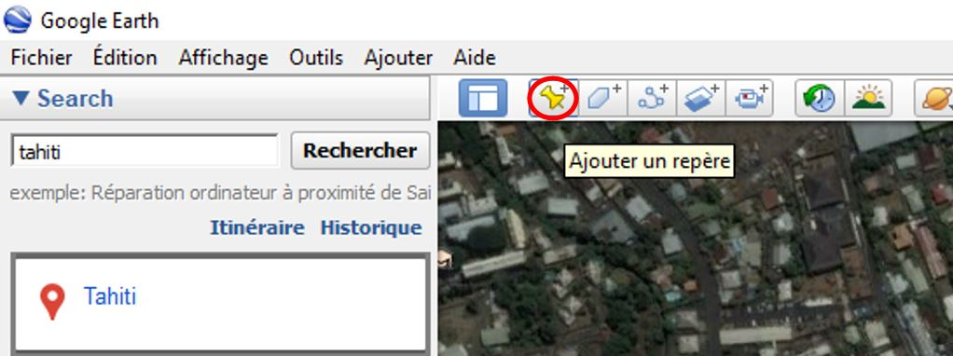

4- Lorsque que vous avez bien marqué vos ruchers, enregistrez votre carte en cliquant sur Fichier/ Enregistrer l’image.

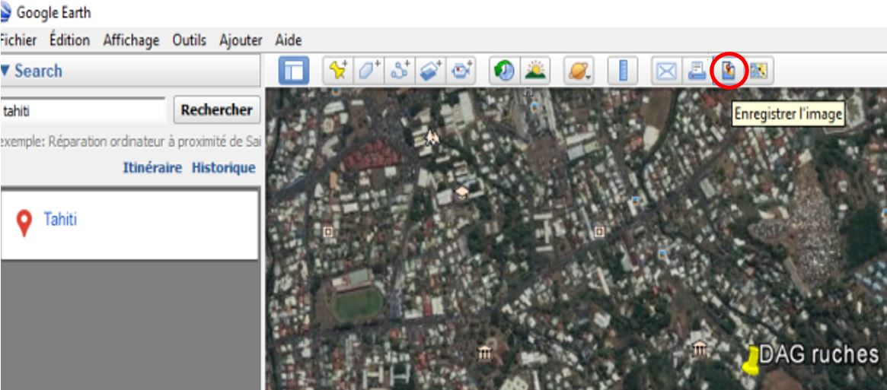

5- Après avoir sauvegarder l’image sur votre ordinateur, envoyez un mail à pohuetea.tevahitua@rural.gov.pf, en joignant bien la carte de situation de vos ruchers et en indiquant soigneusement l’adresse du rucher, les nom et prénom du propriétaire et, si existant, le N° d'immatriculation d'apiculteur.

